1 安装与初始化 2
1.1 备注 2
1.2 可执行程序安装运行说明 2
1.3 初始数据说明 2
2 4操作简要说明 2
2.1 前台 2
2.2 后台 9

广州LCD大屏滚动字幕程序操作手册

一、web配置后台

1.安装与初始化

1.1备注
本程序无需安装，直接通过浏览器访问地址：
http://222.211.86.180:88即可。
输入账号:admin,密码:admin登录系统。

2操作简要说明

2.1登录
输入账号：admin,密码admin ,点击登录按钮，进入系统；如图所示
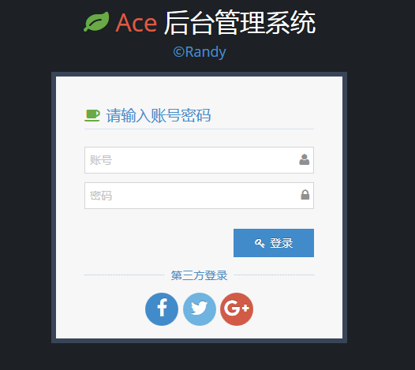
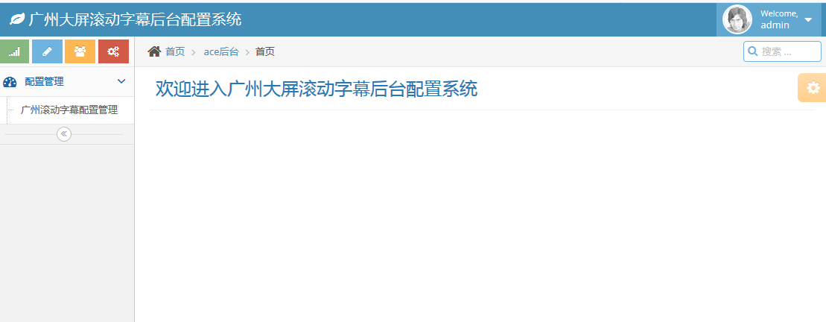

2.2新增字幕
选择菜单，进入配置界面，点击新增-选择线路-选择点位-标题-内容-时间起始，点击保存，则新增成功。
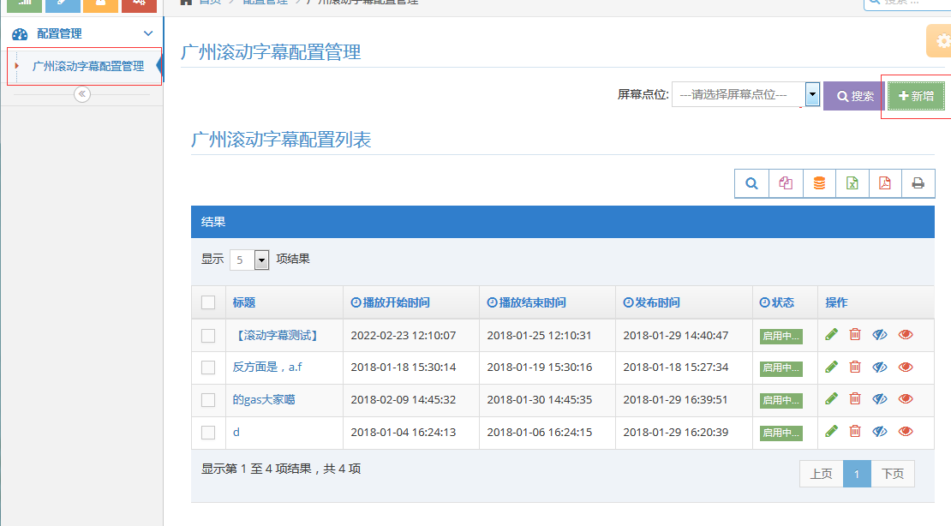
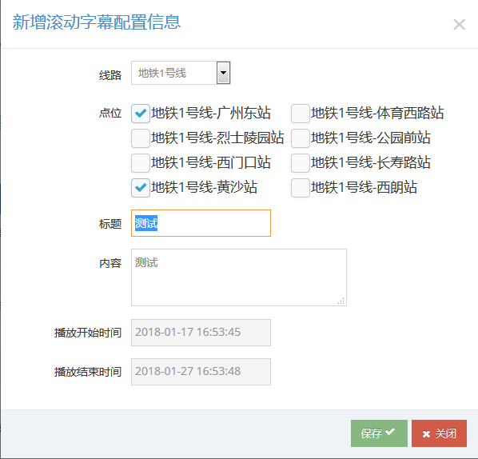
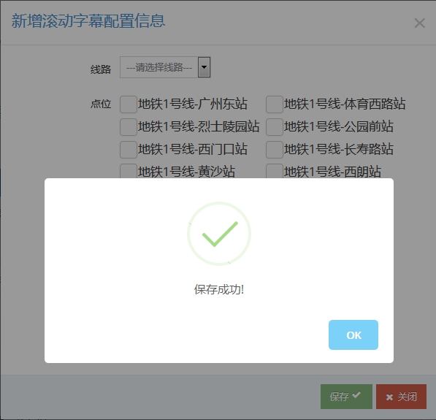

2.3编辑字幕
选择菜单进入配置页面，在列表中选择字幕，点击编辑，进入编辑页面，修改，点击保存。
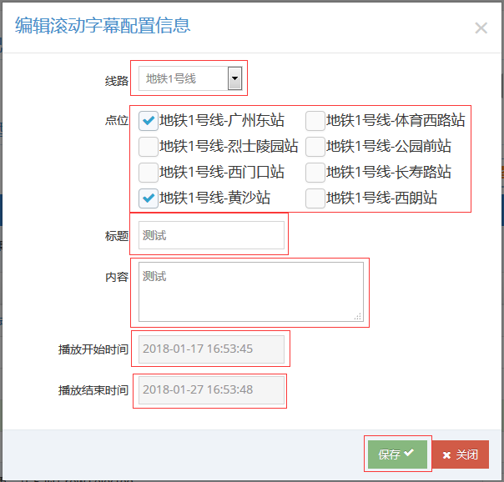
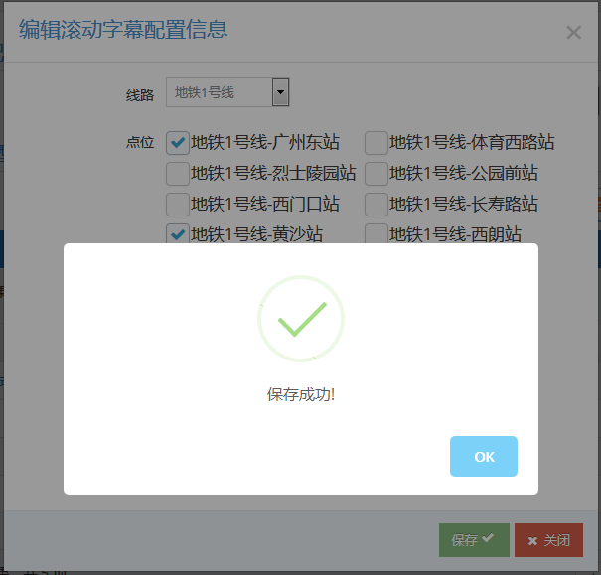

2.4删除字幕
选择菜单进入配置页面，在列表中选择字幕，点击删除，确认是否删除，删除，删除成功。
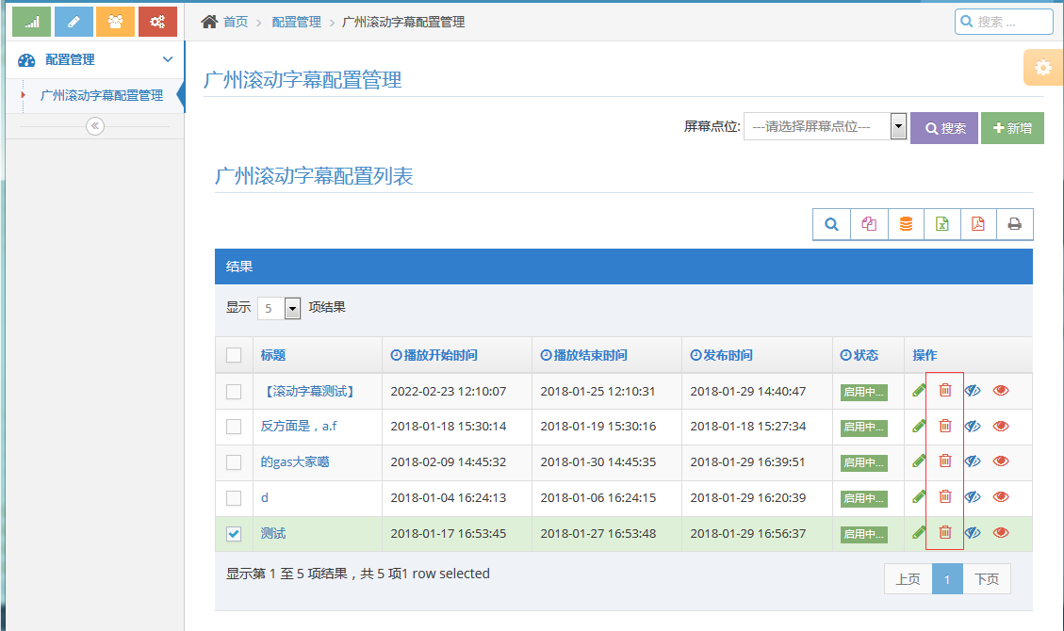
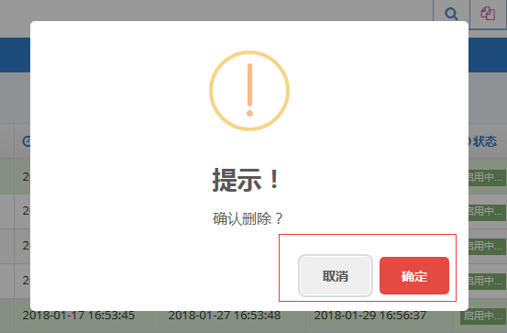
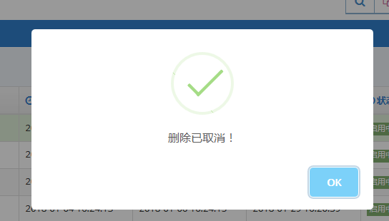
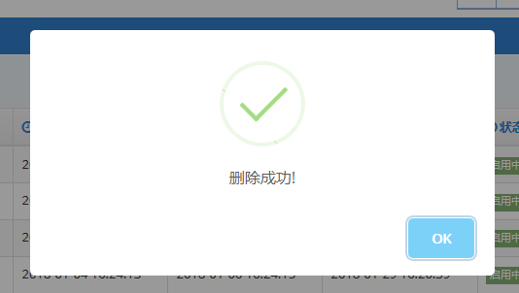

2.5禁用字幕
选择菜单进入配置页面，在列表中选择字幕，点击禁用-确认是否禁用-禁用-禁用成功。

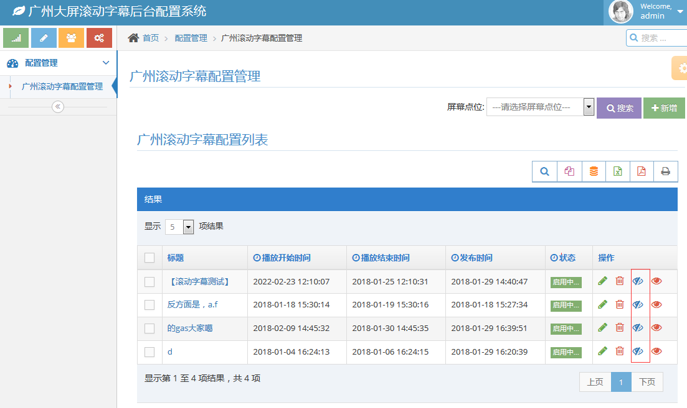
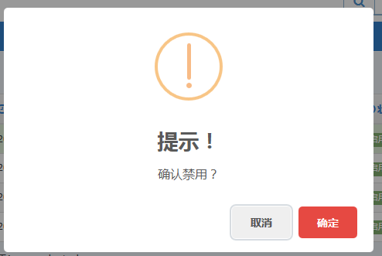
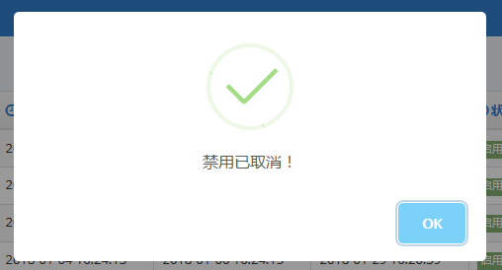
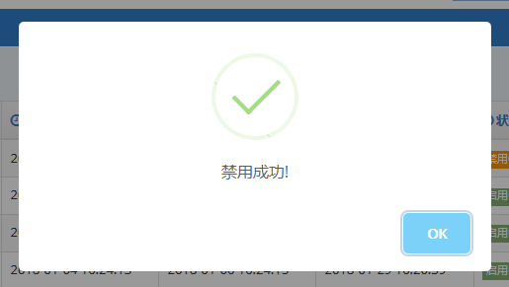

2.6启用字幕
选择菜单进入配置页面，在列表中选择字幕，点击启用-确认是否启用-启用-启用成功。
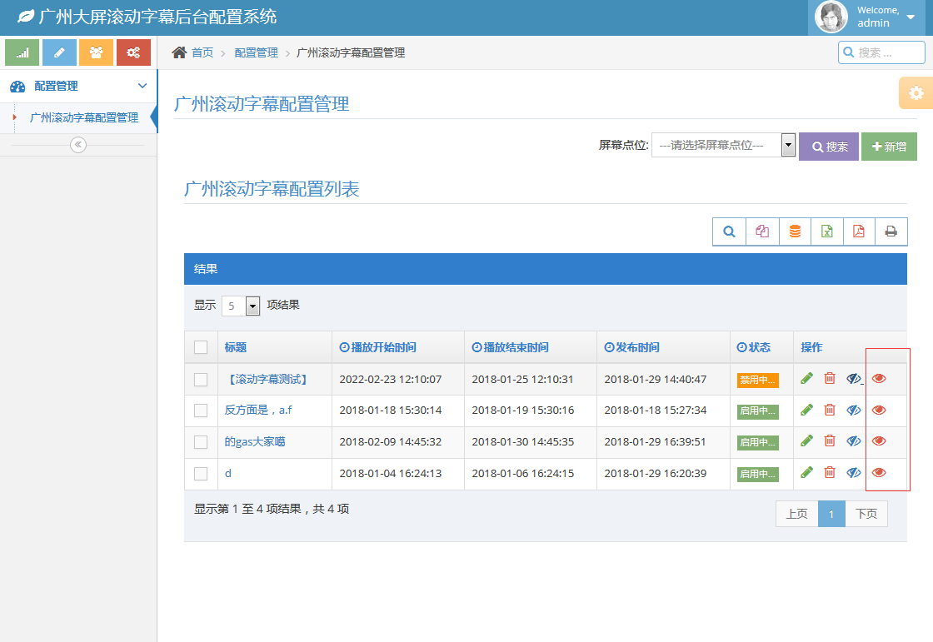
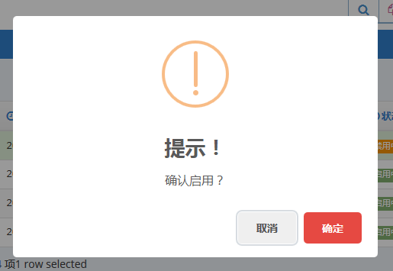
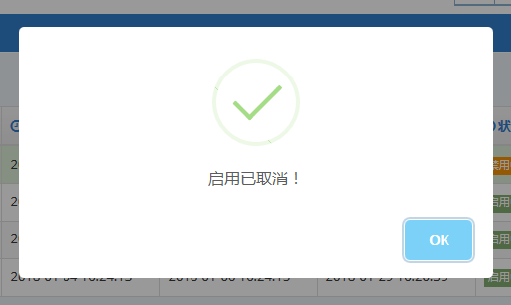
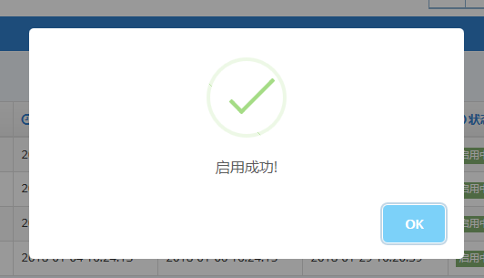

二、LcdWallAir播放程序配置

1、config 文件配置细节
为系统播放软件目录下的config文件的内容
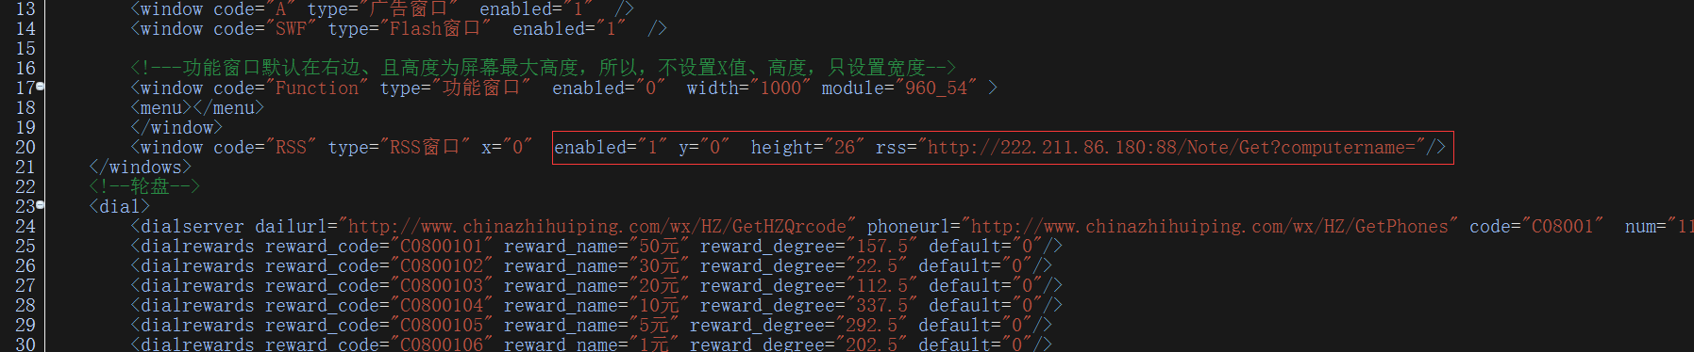
在rss 面板项的配置中参数调整的有三个，
- enabled : 是否启用RSS 消息推送功能，是RSS功能板的总开关，设置为1是启用，0为禁用。
- height : 是RSS 功能板的高度设置，根据广州线路上的大屏规格，推荐三种可选的设置参数
  - 80 ：为3*4、4*5的各种LCD拼接屏使用的参数，其屏幕像素高度在 1620px 以上
  - 40 ：为LED拼接适配，其屏幕像素高度为704px或768px
  - 28 ：为LED拼接适配，其屏幕像素高度为576px

- rss : 此参数是设置程序消息接口地址。据系统部署成熟之后为准。

